2006年登高系列试题广东版语文卷（一）
试题来源：广东省部分重点中学 命题人：王立
第一卷（33分）
一、(12分，每小题3分)
⒈ 下列各组词语中加点字的读音，全对的一组是（ ）
A．差错（chā） 饿莩（piǎo） 央浼（miǎn） 辎重（zī）
B．赝品（yàn） 燥热（zào） 忖度（chǔn） 束缚（fù）
C．蹩进（bié） 癖好（pǐ） 偏裨（pí） 连累（lěi）
D．瘐毙（yǔ） 打烊（yàng） 便宜（biàn） 愀然（qiū）
2. 下列各组词语中，没有错别字的一组是（ ）
A．亲昵 撕打 板滞 犄角之势 B．涵养 告罄 黯淡 不知所以
C．起迄 混帐 膏粱 无精打采 D．补丁 服帖 座落 层层迭迭
3．下列各句中加点的熟语使用不恰当的一项是（ ）
A．韩红是中国大陆炙手可热的歌星，是追星族心中的“大星”。
B．由于美国在朝核问题的僵局化解之前拒绝与朝鲜建立外交关系，朝鲜依然在很大程度上与世隔绝。
C．如果日中两国在经济和政治上都能够开诚布公地交换意见，寻求1加1大于2的结果，“东亚共同体”轮廓就逐渐清晰了。
D．中国教练执教海外有不少成功的例子，但国内对他们的评价往往是毁誉参半。
4．下列各句中，标点符号使用不正确的一项是（ ）
A．从某种意义上说，“现代化”和“都市化”也是中国戏剧的一种自我保护方略。
B．最新民调显示，越来越多的岛内民众支持两岸语言沟通。宋楚瑜说，只要我们回到《九二共识》和相关的原则上来，两岸这样的沟通是可以让台湾的乡亲安心的。
C．美国国务院副发言人埃雷利表示，美国已经表明反对任何影响台湾现状的措施；埃雷利强调，美国相信两岸对话是解决问题的方式。（2004年1月6日《参考消息》）
D．杨振宁先生曾是诺贝尔奖获得者，且有深厚的人文素养。《邓稼先》一文写得不错，但遗憾的是标点上多有明显的硬伤。
二、（9分，每小题3分）
阅读下面的文字，完成5-7题。
1992年，世界上第一条短信在英国发送成功，这拉开了短信文化的序幕。我国是1998年开通手机短信的，使用短信的手机用户逐年增多，随着手机短信由纯文本形式到融声音、图片、文字于一体的多媒体短信的进化，我国手机短信用户在2002年达到了一个新的高峰。
手机短信的兴起是与手机的普及密切相关的。最初，手机还是一种奢侈性消费，随着科技的进步，经济水平的提高，手机逐渐成为人们日常生活用品。据统计，至2002年，仅中国移动用户就已达到1亿多户。在初期，手机的功能主要是作为移动的电话，是一个方便、快捷的通话通讯用品，随着短信功能的开发，具有短信功能的手机才是一款完整意义上的手机。在日常生活中，越来越多的手机购买者在问过手机的价钱以后，紧跟的问题就是：这款手机能发中文短信吗?
短信与手机同步增长，手机用户中已经有大部分人收发过短信。据北京勺海市场研究公司近期对北京、上海、广州三地居民手机短信消费行为的调查显示，63．1％的被访者曾经使用手机向他人发送过短信，其中年轻人发送短信的比例高达89．％。短信，作为一种新的沟通方式，已经深深嵌入人们的日常生活中。曾经在网上有过调查：“过节了，你想以什么样的方式去问候他(她)?”结果发短信祝福占总数的67．1％。通过手机短信相互问候已不鲜见，每到春节、情人节期间，中国移动每秒能处理470条短信的短信平台就被挤得水泄不通。
网络在数年前掀起了一场生活方式的革命，而日益普及的短信文化则似乎在悄然酝酿着一场新的生活革命。在日本，成千上万的人群，既有染着各种颜色头发的青少年，也有背负着家庭责任的主妇以及严肃的“办公一族”，都不约而同的拿着各种颜色、各种型号、各种款式的手机，不断的用拇指在手机上按动。对他们而言，通过手机发送短信已不仅仅是一种时尚，而是一种新兴的沟通、娱乐和生活方式。
短信文化在中国的兴起是近几年的事，但中国却是短信使用量增长最快的国家。尤其是在善于追逐时尚的青年“手机一族”中，手机短信这样一种新的文化方式已经被普遍接受。手机短信是一场“全民运动”，但毫无疑问的是，它更是一种年轻人的文化。尽管每一个手机用户都可以收发短信，但中年人思想相对保守，不善于接纳新生事物，因此，年轻人无疑是“短信一族”的主力。另据调查，年轻人在将来使用短信的意向也显著强于中老年群体。
短信文化是一种年轻的文化，是一种年轻人的文化。这注定了这种流行现象绝非昙花一现，而是具有很强的生命力的。尽管由于手机尚未大量普及，短信文化也没有深入到社会的各个角落，但谁又能忽视这具有极强生命力，有可能引起社会生活方式巨大变革的流行文化呢?
5.对文中画线句“短信文化是一种年轻的文化，是一种年轻人的文化”的理解，全面准确的一项是（ ）
- 因为使用短信的多是年轻人，所以称短信文化为年轻的文化、年轻人的文化。
- 因为我国短信的开通是1998年才有的事，使用时间非常短，所以称之为年轻的文化。
- 因为短信是一种新生的文化，使用短信的又大多是年轻人，所以称之为年轻的文化，年轻人的文化。
- 因为短信在中国的使用量增长非常快，极具生命力，所以称之为年轻的文化。
6.下列说法不符合文意的一项是（ ）
- 手机短信的兴起与手机的普及密切相关。
- 手机的畅销得力于其短信功能的出现与不断增强。
- 随着短信功能的开发，人们开始觉得具有短信功能的手机才是真正的手机。
- 每个购买手机的人都会关注它的短信功能。
7.根据原文提供的信息，以下推断不正确的一项是（ ）
- 短信文化开始于1992年。它的重要标志是在英国第一条短信的发送成功。
- 短信之所以越来越受到消费者的青睐，是和它自身的不断完善密不可分的。
- 在日本，人们无论什么身份，都喜欢在同一时间用手机短信来交流和娱乐。
D、在今天，年轻人是“手机一族”的主力；在将来，这种情势也将依然存在。
三、（12分，每小题3分）
阅读下面文言文选段，完成8～11题。
马怀素，润州丹徒人也。寓居江都，少师事李善。家贫无灯烛，昼采薪苏，夜燃读书，遂博览经史，善属文。举进士，又应制举，登文学优赡科，拜郿尉，四迁左台监察御史。
长安中，御史大夫魏元忠为张易之所构，配徙岭表，太子仆崔贞慎、东宫率独孤祎之饯于郊外。易之怒，使人诬告贞慎等与元忠同谋，则天令怀素按鞫，遣中使促迫，讽令构成其事，怀素执正不受命。则天怒，召怀素亲加诘问，怀素奏曰：“元忠犯罪配流，贞慎等以亲故相送，诚为可责，若以为谋反，臣岂诬罔神明？昔彭越以反伏诛，栾布奏事于其尸下，汉朝不坐，况元忠罪非彭越，陛下岂加追送之罪。陛下当生杀之柄，欲加之罪，取决圣衷可矣。若付臣推鞫，臣敢不守陛下之法？”则天意解，贞慎等由是获免。
时夏官侍郎李迥秀恃张易之之势，受纳货贿，怀素奏劾之，迥秀遂罢知政事。怀素处事平恕，当时称之。使还，迁考功员外郎。时贵戚纵恣，请托公行，怀素无所阿顺，典举平允，擢拜中书舍人。
开元初，为户部侍郎，加银青光禄大夫，累封常山县公，三迁秘书监，兼昭文馆学士。
怀素虽居吏职，而笃学，手不释卷，谦恭谨慎，深为玄宗所礼令与左散骑常侍褚无量同为侍读。
怀素病卒，年六十，上特为之举哀，废朝一日，赠润州刺史，谥曰文。
（选自《旧唐书》）
8.对下列句中加点的词语的解释，不正确的一项是（ ）
A.则天令怀素按鞫。 按：查办
B.怀素无所阿顺，典举平允。 典：主管
C.时夏官侍郎李迥秀恃张易之之势，受纳货贿。 受：同“授”，接纳。
D.遣中使促迫，讽令构成其事。 讽：用含蓄委婉的话暗示。
9.下列各项的句式与其他三项不同的一项是（ ）
A.怀素处事平恕，当时称之。 B.寓居江都，少师事李善。
C.怀素奏劾之，迥秀遂罢知政事。 D.怀素无所阿顺，典举平允，擢拜中书舍人。
10.以下六句话，分别编为四组，全部说明马怀素处事平恕的一组是（ ）
①家贫无灯烛，昼采薪苏，夜燃读书，遂博览经史，善属文。
②元忠犯罪配流，贞慎等以亲故相送，诚为可责。
③陛下当生杀之柄，欲加之罪，取决圣衷可矣。
④李迥秀恃张易之之势，受纳货贿，怀素奏劾之，迥秀遂罢知政事。
⑤讽令构成其事，怀素执正不受命。
⑥上特为之举哀，废朝一日。
A. ②④⑤ B.②③⑤ C. ①④⑤ D.②④⑥
11.下列对原文有关内容的分析和概括，不正确的一项是（ ）
A.马怀素家境贫寒，他白天砍柴割草，在晚上燃柴读书，终于博览群书，尤其擅长文章写作。
B.马怀素用汉朝不给向被处死的彭越奏事的栾布判罪，说明判处给被流放的朋友送行的崔贞慎等人是不恰当的，从而使武则天改变了初衷。
C.张易之诬陷崔贞慎和独孤祎之，武则天让马怀素按照诬辞审问，但马怀素坚持正义，最终使崔贞慎和独孤祎之获免。
D.当时权贵和外戚放纵无忌，请求怀素假以官府的名义行（他们的私事），但怀素没有阿谀顺迎他们。
第二卷（117分）
四、（21分）
12. 把文言文阅读材料中画横线的句子翻译成现代汉语。（9分）
①贞慎等以亲故相送，诚为可责，若以为谋反，臣岂诬罔神明？（3分）
②陛下当生杀之柄，欲加之罪，取决圣衷可矣。（3分）
③若付臣推鞫，臣敢不守陛下之法？（3分）
13.阅读下面一首诗，然后回答问题。（8分）
登科后
昔日龌龊不足夸，今朝放荡思无涯。
春风得意马蹄疾，一日看尽长安花。
（注）这首诗是孟郊四十六岁进士中第之后而作。
(1)这首诗留给后人的两个成语 、 。（2分）
(2) “春风得意马蹄疾，一日看尽长安花”这两句诗表达了诗人怎样的情感？（4分）
(3)孟郊是 朝著名诗人，他写的诗歌《 》因歌颂母爱而脍炙人口。（2分）
14.补写出下列名句名篇的空缺部分。 (4分)
（1）寄蜉蝣于天地， ， ，
羡长江之无穷。（苏轼《赤壁赋》）
（2）臣生当陨首， 。（李密《陈情表》）
（3）知之者不如好之者， 。(孔子《论语》)
五、阅读下文，完成15—18题（21分）
两个鸡蛋
下午柱子就要返校了，父亲却歪在床上睡着了。
母亲要叫醒他，被柱子拦住了。
“让他多睡一会儿吧，爹太累。”
母亲便不再说什么，
收拾好柱子的东西，母亲照例出去借钱。
看着母亲的背影远了，柱子打开包袱，拿出两个鸡蛋，进了里屋，来到父亲的床前。
经过岁月无情的冲刷，父亲的头发早已花白；杂乱无章的皱纹，横七竖八地卧在他脸上，像黄土高原上沧桑的沟壑；一双眼睛仿佛承担了太重的压力，已深深地陷了下去；额头上汗珠点点，青筋隐约可见……
父亲老了，是他在顽强地支撑着这个家呀。柱子鼻子一酸，两颗泪珠滚下脸庞。
轻轻地把鸡蛋放在父亲床头，又看看他没什么动静，柱子悄悄出去，坐在矮凳上等母亲。
院子里似乎发出一阵响声，柱子以为母亲回来了，连忙跑了出去。没有人，只有几只麻雀在觅食。柱子就驻足四望。
不远处贫瘠的土地上是绿色的庄稼，在太阳的照耀下泛出青黄的光。四周黛青色的大山连绵不断，像一条锈得发黑的铁链，把这里的人世世代代牢牢地锁住。
柱子突然想起父亲的话：儿子，将来你要走出大山。
是的，我一定要走出大山。柱子在心里默默地说。
太阳大毒，皮肤被晒得火辣辣地痛，柱子只好回到闷热的小屋。
看到桌子上打满补丁的包袱，柱子突然意识到应该检查一下，以免带回来的书落到家里。
打开包袱，几件旧衬衣，一罐咸菜，五本书，没错。咦？
手触到两个圆圆的东西，掏出来，是两个鸡蛋。
柱子纳闷了：家里只有两个鸡蛋，全给煮了，怎么又冒出两个，怎么回事？
走进里屋，父亲依然打着微鼾，而床头的鸡蛋不见了。
我记得好像已经拿出来了呀？难道……难道我记错了？
柱子对自己的记忆力产生了怀疑。在校期间高强度的学习和严重的营养不良，早已使他患上了神经衰弱症，这点他是知道的。
于是，他又把那两个鸡蛋放在父亲床头，然后立在那儿想，还是有点不大明白。
脚步声由远而近，柱子连忙跑出去，果然是母亲，满头是汗。
又数了一下，母亲把那几张皱巴巴的票子递给柱子。
“好好读，别惹事。”
“嗯。”柱子擦去了泛滥而下的泪水，回屋拿包袱。
二十多里的山路，柱子走惯了。天没黑透，就到学校了。
打开包袱拿书，柱子触电一般呆住了，里面赫然躺着两个鸡蛋！
当天晚上，柱子跑到校外痛痛快快地大哭了一场。天亮的时候，他又异常平静地翻开了书页。
（选自《小小说选刊》2002年第3期）
15、第一段中写到“父亲却歪在床上睡着了”，从全文来看，父亲是不是真的“睡着了”？为什么？（1+4分）
16、文中有一个段落对父亲进行了详细的肖像描写，请问这样写的作用是什么？（5分）
17、文中有三次写到柱子流泪，请分别说出柱子流泪的原因。（6分）
第一次：
第二次：
第三次：
18、柱子为什么在“天亮的时候”，“又异常平静地翻开了书页”？（5分）
六、(15分)
19．指出下面这段话中的两处语病并加以修改。(注意保持原意)(4分)
最近，在北京、上海等城市的街头，出现了一些利用生物技术处理粪便的移动厕所，通过生物技术处理的粪便无污染，是优良的肥料。可以广泛用于风景区、高速公路、码头、车站等处。
答：（1） 改为
（2） 改为
20．根据漫画的画面内容，用简要语言表达出这幅漫画的主题（30字以内）（5分）
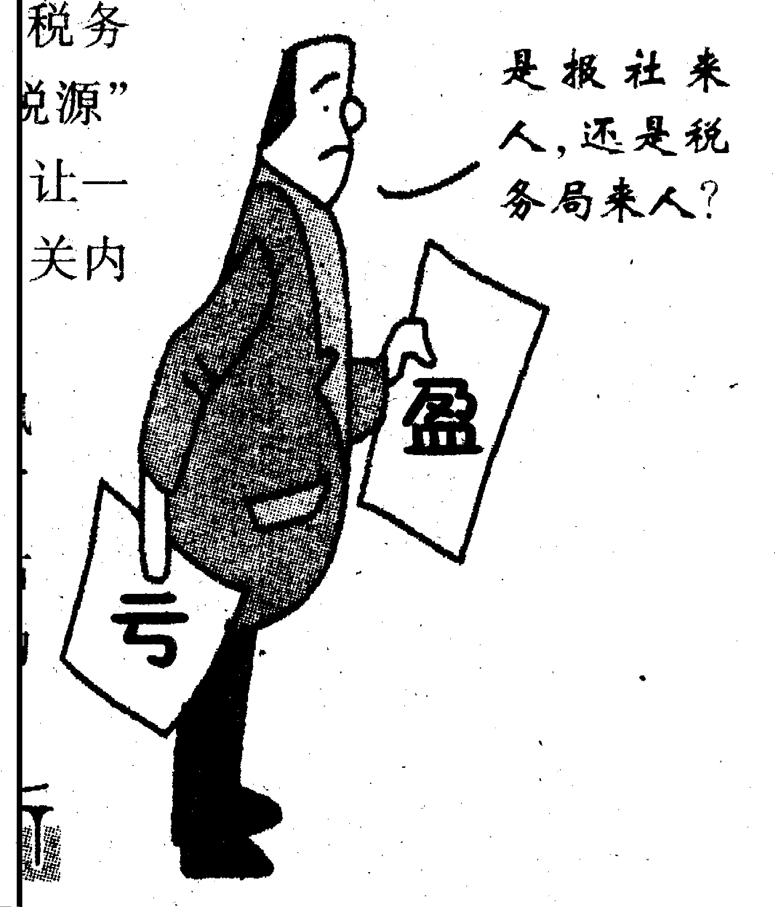
21．阅读下面一段文字，简要概括该实验得出的结论。（不超过25字）（6分）
发展心理学研究中有一个经典的实验，称为“迟延满足”实验。实验者发给4岁被试儿童每人一块好吃的软糖，同时告诉孩子们，如果马上吃，只能吃一块；如果等20分钟后再吃，可以吃两块。有的孩子急不可待，把糖马上吃掉了。而另一些孩子通过克制自己的欲望，迟延满足而多吃到了糖。研究人员进行跟踪观察，发现那些吃到两块软糖的孩子，长大工作后，表现出较强的适应性、自信心和独立自主精神，往往在事业上取得成功；而那些经不住软糖诱惑而只吃到一块软糖的孩子则往往屈服于压力而逃避挑战。
七、作文：（60分）
22、阅读下面一段文字，根据要求作文。
快乐的理由是什么？
一个操劳了一辈子的母亲，不穿金，不戴银，不吃补品，每天依然辛劳不辍，笑呵呵的说：“全家平平安安呐，比什么都让我快乐。”
一个下岗女工：“谁能给我一份工作，我可快乐死了。”
一个小保姆：“主人家信任我，不见外，我就觉得快乐。”
一个小女生：“哎呀呀，星期天早上能让我睡够了，最快乐！”
那么：你认为快乐的理由是什么？请以“快乐的理由”为话题写一篇文章。
要求：⑴ 立意自定；⑵ 文体自选；⑶ 题目自拟；⑷ 不少于800字；（5）不得
抄袭。

2006年登高系列试题广东版语文卷（一）答题卷

班别： 学号： 姓名：

第一卷
1—11题答案填涂在答题卡上

第二卷
四（21分）
12（1）：
（3分）
（2）：
（3分）
（3）： （2分）
13（1）： （2分）
（2）：
（4分）
（3）： （2分）
14（1）：
（2）：
（3）： （每句1分共4分）

五（21分）
15：
（1+4分）
16：
（5分）
17：第一次：
第二次：
第三次： （6分）
18：
（5分）
六（15分）
19（1） 改为 （2分）
（2） 改为 （2分）
20：（5分）

21：（6分）
*

七（60分）

2006年登高系列试题广东版语文卷（一）答案
1.C【A浼měi B忖cǔn D愀qiǎo】
2.B【A厮打，掎角之势； C起讫， D坐落，层层叠叠】
3.A【“炙手可热”喻气焰盛，权势大。】
4.B【“九二共识”加引号。】
5.C【ABD三项都有局部的正确性，但圴未能从“年轻的文化”和“年轻人的文化”两个方面作全面的理解】
6.D【D项将原文“越来越多的手机购买者”说成了“每个购买手机的人”，这就犯了以偏概全的错误】
7.C【C项错在对原文“不约而同”一词的理解。文章在此是通过形象的描写说明短信文化对人们生活产生的深广影响，并非完全写实；同时，“不约而同”也不是“在同一时间”的意思】
8.C【受同“授”错误。】
9.B【B项是定语后置句，寓居<于>江都，A、B、C均为被动句。】
10.A【平恕：处事公平允当，待人宽厚容让。①苦学博学，③⑥是关于武则天的。】
11.D【“请托公行”的意思是“请托的事情公开地进行”。】
12.（1）崔贞慎等因为是亲密的故交就去送他，实在是可以责备的，如果认为他们是谋反，我怎么能欺骗上天的神明？（“故”“诚”“诬罔”各1分）
（2）陛下手握生杀大权，想要给他们加个罪名，取决于您的内心就可以了。（ “当”“柄”“衷”各1分）
(3)如果交付给我去审讯，我怎么敢不守陛下的法律呢？(“若”“付”各1分，疑问语气1分)
【文言文译文】
马怀素，润州丹徒人。在江都寓居，年轻时拜李善为师。家里贫困，没有灯烛，白天采些柴草，夜晚燃柴读书，终于博览经史，善于写文章。考取了进士，又参加了皇帝亲自支持的殿试，考中文学优赡科，被授予郿县县尉，经过四次提升，任左台监察御使。
（武则天）长安年中期，御使大夫魏元忠被张易之陷害，发配流放到岭南，太子仆崔贞慎、东宫率孤独祎之到郊外为他饯行。张易之大怒，唆使人诬告崔贞慎等与魏元忠是同谋犯，武则天令马怀素审讯，派太监催促，传话示意马怀素要想办法定成同谋罪，马怀素支持正义不接受这样的命令。武则天大怒，召见马怀素亲自诘责质问，马怀素奏报说:“魏元忠犯罪被发配流放，崔贞慎等因为是亲密的故交就去送他，实在是可以责备的，如果认为他们是谋反，我怎么能欺骗上天的神明？当年彭越因为谋反被杀，栾布在他的尸身下奏事，汉朝不给栾布定罪，更何况魏元忠的罪与彭越不同，陛下怎么能追加送行人的罪呢？陛下手握生杀大权，想要给他们加个罪名，取决于您的内心就可以了。如果交付给我去审讯，我怎么敢不守陛下的法律呢？”武则天的情绪缓解了，崔贞慎等因此获得宽免。
当时夏官侍郎李迥秀仗恃张易之的权势，授受贿赂，马怀素上奏皇帝，弹劾他，于是李迥秀被罢免了管理政事，马怀素处事公平，待人宽容，当时受到人们的称赞，提升任考功员外郎。当时权贵和外戚放纵无忌，请托的事情公开地进行，马怀素对谁都不阿附依顺，他掌管举荐，公平允当，被提升为中书舍人。
开元初年，任户部侍郎，加授银青光禄大夫，累积功绩被封为常山县公，三次提升任秘书监，兼昭文馆学士。
马怀素虽然一直做官，却十分好学，手不释卷，谦恭谨慎，深受玄宗尊敬。……
13.（1）春风得意、走马看花。（2分）
（2）描绘出诗人中第后神采飞扬的得意之态，酣畅淋漓地抒发了他心花怒放的得意之情 （4分）
（3）唐朝 《游子吟》 （2分）
14.（1）渺沧海之一粟 哀吾生之须臾 （2分）
（2）死当结草（1分）
（3）好之者不如乐之者（1分）
15. 不是。（1分）
㈠ 一个深爱孩子的父亲，不可能在孩子要返校时睡着了；（2分）
㈡ 如果父亲是真的睡着了，就不可能两次把鸡蛋装进包袱。（2分）
16、表现父亲年老、劳累、体弱，更需要照顾和营养，为下文中柱子的流泪设下铺垫。
17、第一次，因老弱的父亲顽强地支撑家庭而心痛和感动；（2分）
第二次，因贫穷的母亲一次次为自己借钱而心痛和感动；（2分）
第三次，因父亲那种深深的无声的爱而心痛和感动。（2分）
18、因为柱子知道，只有努力学习，走出大山，才是报答父亲，才能报答父亲 (5分)
19、①“通过”改为“经过”；（2分）
②在“可以广泛用于……”前加“这种厕所”。（2分）
20、讽刺（揭露、批评等）了一些人两面三刀、沽名钓誉、弄虚作假的行为（行径、做法等）。（5分）
21、从小就具有较强自制力的人长大后在事业上容易取得成功。（6分）
七、 (60分)
21、［参照2005年广东高考评分标准。］

